2018年第13期 5月10日编发

召开食品药品工商质量监管工作暨
党风廉政建设会

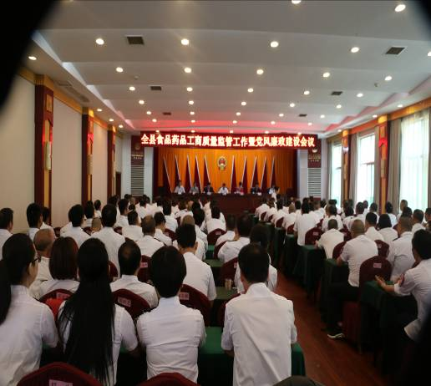
5月7日下午，全县食品药品工商质量监管工作暨党风廉政建设会议在神龙蒸阳多功能会议室如期召开，县食品药品工商质量监督管理局副股所长以上干部和老干支部书记参加会议，县委常委、县政府常务副县长、县食安委主任王苏龙，县人大副主任张云芳，县政府副县长王致伟、县政府副县级干部赵伟民，县政协副主席凌奉云，县人大财工委主任吴永定，县政府办副主任邹铁合，县政协财经委主任刘中秋，县优化经济发展环境行风监督第十小组李康政、朱向文、汤立顺等出席会议。县政府副县长王致伟主持会议。
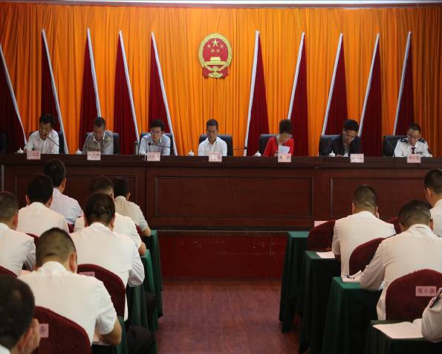
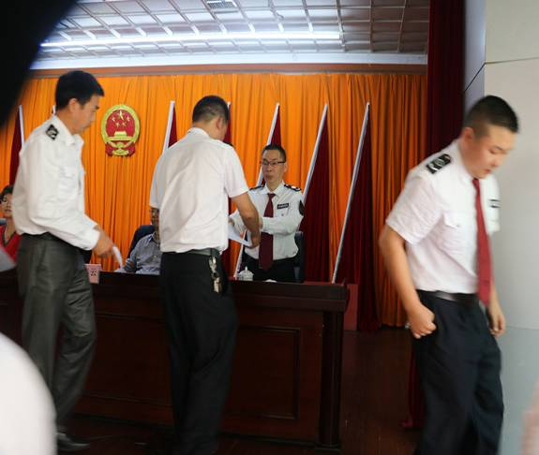
会上，县纪委派驻统战部纪检组组长张良君作了题为《落实责任，从严执纪，扎实推进市场监管党风廉政建设和反腐败工作》的报告，全面总结了2017年全县食品药品工商质量监督管理系统党风廉政建设和反腐败工作的作法和成效，部署安排了2018年党风廉政建设和反腐败工作任务。尔后，县政府副县级干部赵伟民宣读了《关于表彰2017年度绩效考核和单项目标管理工作先进单位的决定》和《关于表彰2017年度先进个人的决定》，并现场向优秀和良好监管所颁发奖励证书。接着，27个监管所所长向县食品药品工商质量监督管理局局长李小龙递交《党风廉政建设责任状》。党组书记、局长李小龙作了《顺应新时代，迎接新挑战，奋力开启全县食品药品工商质量监管工作新征程》的主题报告，对2017年全县食品药品工商质量监管工作进行认真总结，肯定成绩，指出不足，分析当前食品药品工商质量监管工作面临的新形势，部署安排2018年全县食品药品工商质量监管工作：一要坚持聚焦各项改革，继续优化准入退出机制；二要坚持聚焦服务发展，充分发挥保障引导职能；三要坚持聚焦民生民安，全力打造良好市场秩序；四要坚持聚焦消费维权，切实营造安全消费环境；五要坚持聚焦能力提升，努力夯实基层基础建设；六要坚持聚焦党的建设，全面落实从严治党要求。同时，李小龙局长具体部署了5月份主要工作：一是年报公示要全面提速，二是迎检迎督要准备充分，三是食药监管要突出重点，四是证照换发要力求全面，五是市场监管要规范有力，六是综治民调要宣传到位，七是建议提案要办理有效，八是党建工作要常态推进，九是义务献血要积极参与。
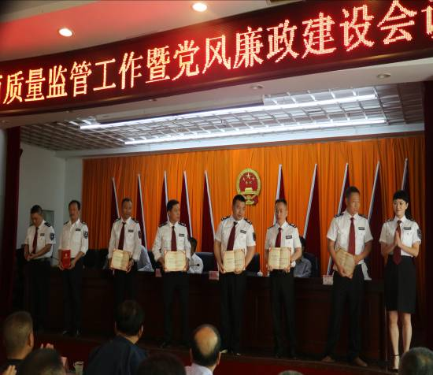
会上，县委常委、县政府常务副县长、县食安委主任王苏龙作了重要讲话，他在充分肯定全县过去一年食品药品工商质量监管工作取得较好成绩的同时，指出抓好当前食品药品工商质量监管工作意义重大、责任重大，要切实履行政治担当、积极响应群众期盼，要正确研判形势，弘扬成绩，更新观念，开拓创新，加压奋进。就党风廉政建设工作，他强调，要常抓不懈强化组织建设，要持之以恒正风肃纪，确保队伍清正廉洁。就如何进一步抓实抓好全县食品药品工商质量监管工作，他要求大家要主动适应新常态，转变职能，进一步抓好融合提升，统一思想、加强协作、树立形象，进一步推进工作创新，强化“大数据”的综合运用，畅通企业准入退出机制，持续推进食品药品和特种设备安全监管，要把优质服务贯穿于工作始终，要进一步强化监管执法，努力营造良好的市场公平竞争环境。最后，县政府副县长王致伟对这次会议进行小结，并强调四点要求：一要以改革抓服务；二要以履职抓民生； 三要以学习抓基础；四要以严管抓安全。

积极开展流通领域商品质量抽检

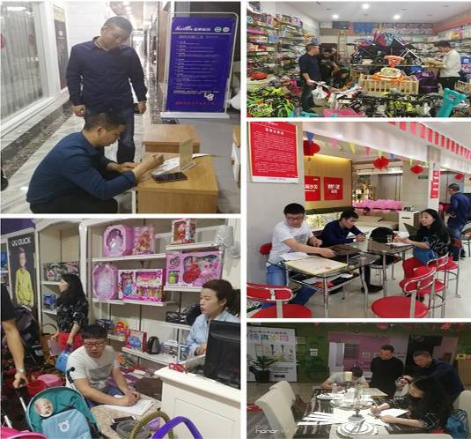
为切实维护全县流通领域商品市场消费安全， 4月20日，我局消保股陪同省市工商局消保部门领导，会同华测检测认证集团股份有限公司工作人员，对县城内的家具店、儿童用品店、文体用品店等所销售的家具、儿童玩具、婴幼儿用品、文具等进行抽样检验。
此次行动，共检查县城城区家具等经营户8家，抽取样品16组，其中：家具类8组、儿童玩具3组、婴幼儿用品1组、文体用品4组。

全面部署电梯安全专项整治行动

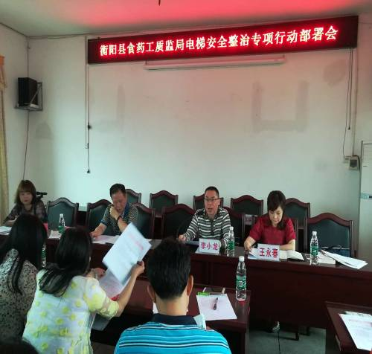
为进一步强化电梯安全监管，确保电梯安全运行，5月4日上午，我局专题召开全县电梯安全整治专项行动部署会。局长李小龙、分管副局长王永春和湖南省特检院衡阳分院副院长胡四海出席会议，全县63家电梯使用单位负责人和11家电梯维保单位负责人参加会议。会议由特设股股长魏小巾主持。
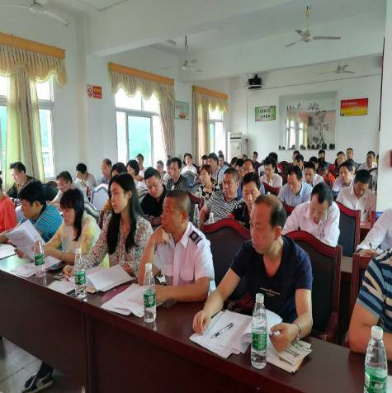
会上，王永春副局长具体通报了全县电梯安全基本状况及监管中发现的问题并详细宣讲了《湖南省电梯安全监督管理办法》；特设股股长魏小巾宣读了《衡阳县电梯安全专项整治实施方案》；湖南省特检院衡阳分院胡四海副院长就如何全面落实电梯安全主体责任，如何确保电梯安全运行、检验合格，如何选择合法的检验机构进行认真阐述。最后，李小龙局长就如何强力推进电梯安全整治行动，确保专项整治效果提出两点要求：一是务必高度重视，切实提升对电梯安全专项整治重要性和紧迫性的认识；二是务必防患未然，切实强化电梯安全维护管理及应急救援工作。
会议安排，各电梯使用单位和维保单位要切实按照会议精神和整治要求，认真开展自查自纠，做到“问题归零，隐患穷尽”。同时，明确县局将于5月21日起开展对全县电梯安全自查自纠情况的专项监督检查，对整改落实不到位的单位，将依据相关法律法规严格处罚，确保此次专项整治行动真正抓实见效，有效促进全县电梯安全形势稳中向好。

强化药品GSP跟踪检查
助力流通领域突出问题专项整治

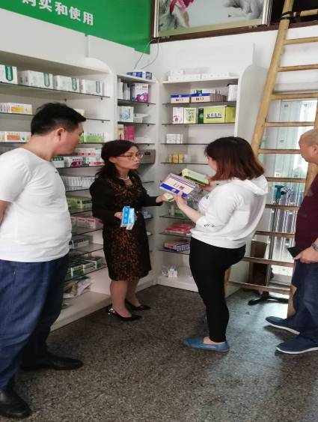
药品GSP跟踪检查是对药品经营企业经营过程中执行GSP情况的全面检查，是强化事中监管的重要措施，是监督质量管理体系有效运行的主要手段。为切实强化全县药品经营企业的监督管理，巩固药品流通领域突出问题专项整治成果，督促药品零售企业按GSP要求持续规范经营，5月3日起，我局正式启动药品经营企业GSP跟踪检查工作。
检查组5月3、4日，对界牌、渣江等5个乡镇8家，7、8日对集兵、樟木等2个乡镇3家新开办的药品经营企业进行跟踪检查，主要检查企业诚实守信、依法经营、药品可追溯情况，对企业落实质量管理与职责、企业人员、设备设施、采购与验收、陈列与储存、销售和售后管理是否符合新版GSP要求进行全面检查。检查发现绝大部分药店都能认真按GSP要求进行管理和经营，基本做到悬照亮证经营、采购渠道正规、供货方资质档案和票据管理规范、设备设施基本满足经营需要并正常运转、计算机软件系统基本运行、药品分类分区陈列、有专门管理要求的药品管理严格、处方药不开架自选、非药品设有专柜且标识明显，但个别药店存在执业药师未在岗履职、处方药未凭处方销售、供货方企业资质索取不全或质量保证协议书过期、药品购进验收记录不完整、对计算机管理系统不熟练、不能严格按照药品要求储存药品等。对发现的问题，检查组当场责令其认真对照GSP要求，立即予以整改。
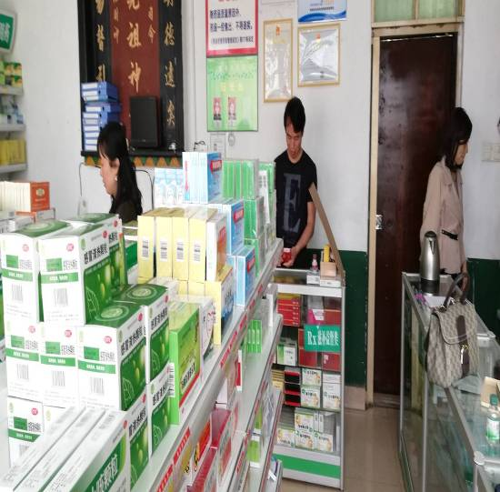
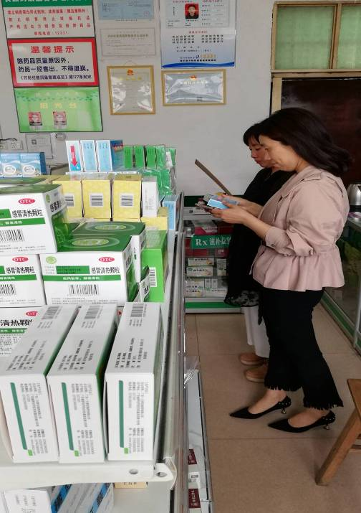
为确保检查效果，4月26日，县局召开了“全县药品经营企业监管工作暨流通领域突出问题专项整治动员会”，全县144家药品经营企业均参加会议。按照会议安排，这次跟踪检查分两个阶段进行：第一阶段，集中跟踪检查阶段，主要检查对象为近两年内新开办的药品经营企业；第二阶段，全面实施阶段，分三组对全县所有药品经营企业进行全面跟踪检查。并要求突出重点：一是突出重点对象。将日常管理水平较低、购销渠道混乱、群众举报投诉较多、药品抽检不合格受到过行政处罚以及新开办的药品零售企业作为重点对象；二是突出重点内容。重点检查经营地址、经营范围及关键岗位人员是否变更、人员培训及健康状况是否符合要求，营业场所的温湿度控制、设施设备的管理情况，特殊药品、冷藏药品、国家有专管药品等管理情况，药品质量档案、药品养护档案、质量信息档案、首营企业及首营品种档案的管理情况，质量管理制度执行情况，不合格药品的处置情况，中药材、中药饮片的购销存和质量情况，计算机系统运行管理情况，购销票据索取留存情况，特殊药品的管理情况等内容。
此次跟踪检查，我局注重与日常监管相结合，加大监管力度；注重与药品流通领域突出问题专项整治相结合，增强检查效果；注重与药品监督抽样相结合，针对检查中发现的问题品种实施抽样送检，强力推进跟踪检查，以确保跟踪检查和流通领域突出问题专项整治落到实处。

报 送：衡阳县委书记曾秀，县委副书记、县政府县长孙鹏伟，县委
副书记蒋达宏，县人大主任刘健，县政协主席杨秋良，县委常
委、县政府常务副县长王苏龙，县人大副主任廖瑞云、张云芳，
县政府副县长王致伟，县政府副县级干部赵伟民，县政协副主
席凌奉云，市工商局，市质监局，市食药监局，县优化经济发
展环境行风监督第十小组，县委办、人大办、政府办、政协办、
人大财工委、人大教工委、政协财经委、县委办信息科。

